八上物理常见易考“例外”知识点必背60条
1、声音的传播需要介质，但电磁波的传播不需要介质。
2、光在同种均匀介质中沿直线传播，但光在不均匀介质中会发生折射。
3、晶体有固定熔点，但非晶体没有固定熔点。
4、蒸发在任何温度下都能发生，但沸腾需达到沸点且持续吸热。
5、液体沸腾时温度不变，但气压变化会导致沸点改变。
6、凸透镜成实像时物距减小像距增大，但成虚像时物距减小像距也减小。
7、平面镜成像大小与物体相等，但人感觉像的大小与距离有关。
8、摩擦力方向与相对运动方向相反，但静摩擦力方向可能与运动方向相同。
9、惯性是物体固有属性，但惯性大小只与质量有关，与速度无关。
10、力是改变物体运动状态的原因，但物体受平衡力时运动状态不变。
11、重力方向竖直向下，但重心位置不一定在物体上。

12、滑动摩擦力与压力成正比，但静摩擦力大小与外力有关。
13、液体压强与深度成正比，但气体压强与体积成反比等温。。
14、连通器原理要求液体静止，但动态情况下不适用。
15、阿基米德原理适用于所有流体，但计算时需用液体密度。
16、浮力方向竖直向上，但沉底物体可能受容器底支持力。
17、物体漂浮时浮力等于重力，但悬浮时浮力也等于重力。
18、杠杆平衡条件是动力×动力臂=阻力×阻力臂，但省力杠杆费距离。
19、定滑轮不省力但改变方向，但动滑轮省力但费距离。
20、滑轮组省力情况与绳子段数有关，但效率与摩擦、动滑轮重有关。
21、功的原理是使用任何机械不省功，但实际中存在额外功。
22、功率表示做功快慢，但与做功多少和时间都有关。
23、动能与质量和速度有关，但重力势能与质量和高度有关。
24、机械能守恒需无摩擦等理想条件，但实际中机械能不守恒。
25、温度计利用液体热胀冷缩，但体温计使用前需甩动。
26、晶体熔化吸热但温度不变，但非晶体熔化吸热温度持续上升。
27、液体沸腾需吸热，但蒸发吸热但不一定沸腾。
28、热传递条件是温度差，但做功也可改变内能。
29、内能与温度、质量、状态有关，但热量是过程量不能说“含有”。
30、比热容是物质特性，但与质量、温度变化无关。
31、热值是燃料特性，但与燃烧情况、质量无关。
32、热机效率小于100%，但提高效率可减少能量损失。
33、串联电路电流处处相等，但并联电路干路电流等于支路电流之和。
34、电压表需并联使用，但电流表需串联使用。
35、电阻是导体本身性质，但与电压、电流无关。
36、滑动变阻器通过改变电阻丝长度改变电阻，但定值电阻阻值固定。
37、欧姆定律适用于纯电阻电路，但非纯电阻电路不适用。
38、电功公式W=UIt适用于所有电路，但W=I²Rt仅适用于纯电阻电路。
39、电功率公式P=UI适用于所有电路，但P=I²R仅适用于纯电阻电路。
40、焦耳定律Q=I²Rt适用于所有电路，但计算时需注意单位统一。
41、家庭电路电压220V，但动力电路电压380V。
42、保险丝需串联在火线上，但零线不接保险丝。
43、磁体周围存在磁场，但电流周围也存在磁场。
44、地磁场方向地理南极附近，但磁感线从地磁北极出发。
45、奥斯特实验表明电流周围有磁场，但电磁感应现象是法拉第发现的。
46、电动机原理是通电导体在磁场中受力，但发电机原理是电磁感应。
视频同款学习资料
想要的家长看主页橱窗
选中小学教辅图书
全网搜“帝源教育”
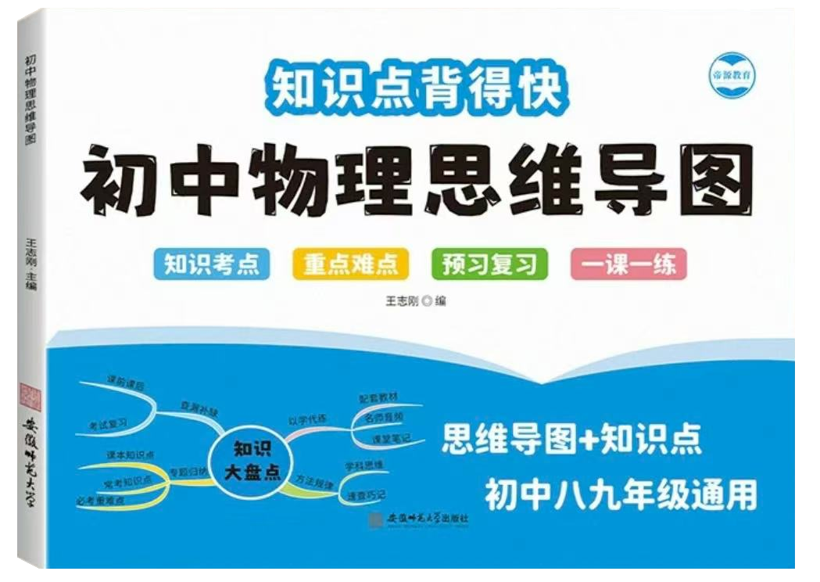

47、电磁铁磁性强弱与电流大小有关，但与线圈匝数、有无铁芯也有关。
48、电磁波传播不需要介质，但光属于电磁波。
49、核能是不可再生能源，但太阳能是可再生能源。
50、能量守恒定律是普遍规律，但能量转化和转移有方向性。
51、凸透镜成像规律中，实像都是倒立的，但虚像都是正立的。
52、近视眼需戴凹透镜矫正，但远视眼需戴凸透镜矫正。
53、音色是声音的特色，但音调与频率有关，响度与振幅有关。
54、固体传声效果最好，但气体传声最慢。
55、液体压强公式p=ρgh中，h是深度，但不是高度。
56、大气压随高度增加而减小，但沸点随气压降低而降低。
57、电荷间相互作用规律是同种相斥、异种相吸，但磁极间也是同名相斥、异名相吸。
58、安全电压不高于36V，但潮湿环境中安全电压更低。
59、导体和绝缘体没有绝对界限，但在条件改变时可能转化。
60、能源分为一次能源和二次能源，但太阳能是一次能源，电能是二次能源。
八上物理常见易考“例外”知识点必背60条
1、声音的传播需要介质，但电磁波的传播不需要介质。
2、光在同种均匀介质中沿直线传播，但光在不均匀介质中会发生折射。
3、晶体有固定熔点，但非晶体没有固定熔点。
4、蒸发在任何温度下都能发生，但沸腾需达到沸点且持续吸热。
5、液体沸腾时温度不变，但气压变化会导致沸点改变。
6、凸透镜成实像时物距减小像距增大，但成虚像时物距减小像距也减小。
7、平面镜成像大小与物体相等，但人感觉像的大小与距离有关。
8、摩擦力方向与相对运动方向相反，但静摩擦力方向可能与运动方向相同。
9、惯性是物体固有属性，但惯性大小只与质量有关，与速度无关。
10、力是改变物体运动状态的原因，但物体受平衡力时运动状态不变。
11、重力方向竖直向下，但重心位置不一定在物体上。
12、滑动摩擦力与压力成正比，但静摩擦力大小与外力有关。
13、液体压强与深度成正比，但气体压强与体积成反比等温。。
14、连通器原理要求液体静止，但动态情况下不适用。
15、阿基米德原理适用于所有流体，但计算时需用液体密度。
16、浮力方向竖直向上，但沉底物体可能受容器底支持力。
17、物体漂浮时浮力等于重力，但悬浮时浮力也等于重力。
18、杠杆平衡条件是动力×动力臂=阻力×阻力臂，但省力杠杆费距离。
19、定滑轮不省力但改变方向，但动滑轮省力但费距离。
20、滑轮组省力情况与绳子段数有关，但效率与摩擦、动滑轮重有关。
21、功的原理是使用任何机械不省功，但实际中存在额外功。
22、功率表示做功快慢，但与做功多少和时间都有关。
23、动能与质量和速度有关，但重力势能与质量和高度有关。
24、机械能守恒需无摩擦等理想条件，但实际中机械能不守恒。
25、温度计利用液体热胀冷缩，但体温计使用前需甩动。
26、晶体熔化吸热但温度不变，但非晶体熔化吸热温度持续上升。
27、液体沸腾需吸热，但蒸发吸热但不一定沸腾。
28、热传递条件是温度差，但做功也可改变内能。
29、内能与温度、质量、状态有关，但热量是过程量不能说“含有”。
30、比热容是物质特性，但与质量、温度变化无关。
31、热值是燃料特性，但与燃烧情况、质量无关。
32、热机效率小于100%，但提高效率可减少能量损失。
33、串联电路电流处处相等，但并联电路干路电流等于支路电流之和。
34、电压表需并联使用，但电流表需串联使用。
35、电阻是导体本身性质，但与电压、电流无关。
36、滑动变阻器通过改变电阻丝长度改变电阻，但定值电阻阻值固定。
37、欧姆定律适用于纯电阻电路，但非纯电阻电路不适用。
38、电功公式W=UIt适用于所有电路，但W=I²Rt仅适用于纯电阻电路。
39、电功率公式P=UI适用于所有电路，但P=I²R仅适用于纯电阻电路。
40、焦耳定律Q=I²Rt适用于所有电路，但计算时需注意单位统一。
41、家庭电路电压220V，但动力电路电压380V。
42、保险丝需串联在火线上，但零线不接保险丝。
43、磁体周围存在磁场，但电流周围也存在磁场。
44、地磁场方向地理南极附近，但磁感线从地磁北极出发。
45、奥斯特实验表明电流周围有磁场，但电磁感应现象是法拉第发现的。
46、电动机原理是通电导体在磁场中受力，但发电机原理是电磁感应。
视频同款学习资料
想要的家长看主页橱窗
选中小学教辅图书
全网搜“帝源教育”

47、电磁铁磁性强弱与电流大小有关，但与线圈匝数、有无铁芯也有关。
48、电磁波传播不需要介质，但光属于电磁波。
49、核能是不可再生能源，但太阳能是可再生能源。
50、能量守恒定律是普遍规律，但能量转化和转移有方向性。
51、凸透镜成像规律中，实像都是倒立的，但虚像都是正立的。
52、近视眼需戴凹透镜矫正，但远视眼需戴凸透镜矫正。
53、音色是声音的特色，但音调与频率有关，响度与振幅有关。
54、固体传声效果最好，但气体传声最慢。
55、液体压强公式p=ρgh中，h是深度，但不是高度。
56、大气压随高度增加而减小，但沸点随气压降低而降低。
57、电荷间相互作用规律是同种相斥、异种相吸，但磁极间也是同名相斥、异名相吸。
58、安全电压不高于36V，但潮湿环境中安全电压更低。
59、导体和绝缘体没有绝对界限，但在条件改变时可能转化。
60、能源分为一次能源和二次能源，但太阳能是一次能源，电能是二次能源。

